- MG动画制作技术（数媒2402）
- 出勤表：已附文件
- 日常作业：
通过网盘分享的文件：1等5个文件
链接: https://pan.baidu.com/s/1Ly3MS2VF3071ICzz_50xXg 提取码: 4cks
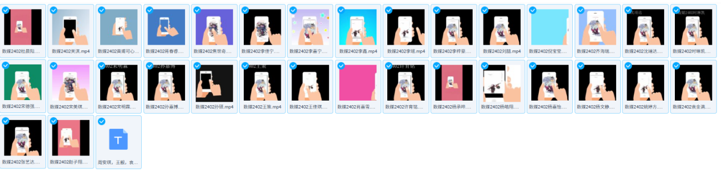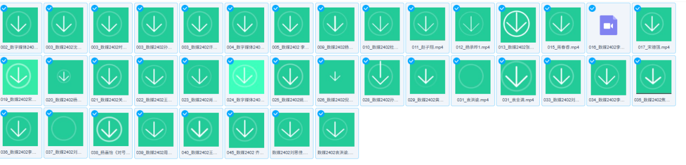

- 课程标准：已附文件
- 授课计划：已附文件
- 教案:已附文件
- PPt:已附文件
（注：本课程未结课，未考试）

